Справка
о работе педагога – психолога
МКОУ «Бугленской СОШ им.Ш.И.Шихсаидова»
за 1 полугодие 2017-2018 учебного года
№ | Мероприятии | Сроки | Ответственные
1. | Адаптация 1-5-10х кл | 15.09.2018г | Залимханова Д.Р.
2. | Акция «мы против спида» | 22.05.2018г. | Залимханова Д.Р. Соц-педагог Хасаева У.А.
3. | Безопасный отдых во время летних каникул | 17.05.2018г. | Залимханова Д.Р. Соц-педагог Хасаева У.А.
4.. | Составление банка данных одаренных и способных детей. | Сентябрь-октябрь | Залимханова Д.Р.
5. | Неделя профориентации | 15-16-17-18.10.2018г | Залимханова Д.Р.
6. | Работа со слабоуспевающими | В течении месяца | Залимханова Д.Р.
7. | Тренинговые занятии с педагогами | 30.10.2018г | Залимханова Д.Р.
8. | Беседа с учащимися на тему»Воровству нет оправданий» | 15.10.2018г. | Залимханова Д.Р.  Соц-педагог Хасаева У.А.
9. | Урок по безопасности в «сети интернет» | 27.10.2018г. | Залимханова Д.Р.  Зам по безопасности Шанавазов С.Ф-П
10 | Урок про «Суицид» | 20.10.2018г. | Залимханова Д.Р.

МИНИСТЕРСТВО ОБРАЗОВАНИЯ И НАУКИ РЕСПУБЛИКИ ДАГЕСТАН
МКОУ «Бугленская СОШ имени Ш.И.Шихсаидова»
Россия, республика Дагестан, 368210, Буйнакский район село Буглен ул. Спортивная 6.
e-mail: buglei.school@mail.ru ОГРН: 1030500714793 ИНН: 0507009667

№ | ФИО ученика | год рождения | класс | aдрес | школа | отличник
1 | Арсанукаев Аюб Казбекович | 21.06.2006г. | 6 | с.Буглен | Бугленская СОШ | отличник
2 | Газанов Абдусамат Казимович | 13.06.2010г. | 2Б | С.Буглен | Бугленская СОШ | отличник
3 | Алибекова София Абдуллаевна | 27.09.2009г. | 2Б | С.Буглен | Бугленская СОШ | отличник
4 | Магомедова Фатима Маликовна | 16.10.2009г. | 2Б | С.Буглен | Бугленская СОШ | отличник
5 | Сагадуллаева Аминат Паталиевна | 25.12.2009г. | 2Б | С.Буглен | Бугленская СОШ | отличник
6 | Хасболатова Джамиля Камаловна | 25.01.2010. | 2Б | С.Буглен | Бугленская СОШ | отличник
7 | Хасбулатова Кюсюм Казбековна | 16.07.2009г. | 2Б | С.Буглен | Бугленская СОШ | отличник
8 | Курбанов Мурат Казимович | 05.12.2008г. | 3 | С,Буглен | Бугленская СОШ | отличник
9 | Султанова София Абдурагимовна | 16.10.2009 | 3 | С,Буглен | Бугленская СОШ | отличник
10 | Асадуллаева Умханым Закировна | 22.03.2010г. | 2А | С.Буглен | Бугленская СОШ | отличник
11 | Басирова Альпият Басировна | 6.07.2010г. | 2А | С.Буглен | Бугленская СОШ | отличник
12 | Магомедова Асият Закировна | 27.05.2010г. | 2А | С.Буглен | Бугленская СОШ | отличник
13 | Магомедов Назим Назимович | 20.11.2009г. | 2А | С.Буглен | Бугленская СОШ | отличник
14 | Исмаилова Мадина Мусаевна | 17.06.2005г. | 7А | С. Буглен | Бугленская СОШ | отличник
15 | Солтанов Уллубий Мурадович | 12.09.2002г. | 10 | С. Буглен | Бугленская СОШ | отличник
16 | Бийсолтанова Патимат Юсуповна | 24.11.2001г. | 10 | С. Буглен | Бугленская СОШ | отличник
17 | Гереева Лейла Рустамовна | 12.02.2008г | 5 | С. Буглен | Бугленская СОШ | отличник
18 | Залибекова Зарина Мутавовна |  | 5 | С. Буглен | Бугленская СОШ | отличник
19 | Амирбекова Ушхият Габитовна | 14.11.2002г. | 9 | С. Буглен | Бугленская СОШ | отличник
20 | Гаджиева Гульяна Магомед-Расуловна | 27.12.2002г | 9 | С. Буглен | Бугленская СОШ | отличник
21 | Магомедова Мунира Назимовна | 21.05.2004г. | 8 | С. Буглен | Бугленская СОШ | отличник
22 | Юсупова Азиза Айнутдиновна | 7.09.2004г. | 8 | С. Буглен | Бугленская СОШ | отличник

№ | ФИО ученика | год рождения | класс | aдрес | школа | направление | достижения | Ф.И.О.  Педагога
1 | Сагадуллаева Аминат  Паталиевна | 2009 | 3б | С.Буглен | Бугленская СОШ | шахматы | Чемпионка Буйнакского района по шахматам среди девушек.1-место | Шанавазов С.Ф.
2 | Арсанукаев Аюб Казбекович | 2006г.р. | 6 | С.Буглен | Бугленская СОШ | матаматика | Республиканская математическая олимпиада «Фибоначчи» Лучший ученик Буйнакского района по направлению Математика.  Ученик года 2018. | Джаватова А.А.
3 | Магомедов Назим  Назимович | 2009 | 3 а | С.Буглен | Бугленская СОШ | шахматы | Районный турнир по шахматам среди учеников 2 классов 3-место | Шанавазов С.Ф.
4 | Арсланбеков Арсланбек  Уллубиевич | 2009 | 3б | С.Буглен | Бугленская СОШ | Робото техник | Конкурс исследовательских проектов для начальной школы «Первоцвет» номинация «Компьютер и мы»Муниципальный этап 1 место.Республиканский этап2 место.  Лучший ученик года 2018 –Номинация: информатика. | Джаватова А.А.
5 | Басиров Рустам  Магомедович | 2007 | 4 | С.Буглен | Бугленская СОШ | Вольная борьба | Республиканский турнир по вольной борьбе на призы Главы Администрации МО «с. Нижнее Казанище» посвященное Дню защитника Отечество в весовой категории 26 кг  3- место.  Республиканский турнир по вольной борьбе среди юношей 1- место  Турнир по вольной борьбе памяти ЗМС Олимпийского чемпиона 4-х кратного чемпиона мира Владимира Юмина 3 место.  Первенство Северского района по спортивной борьбе среди юношей посвященный памяти героя Советского Союза С.Г.Соболя.1 место  Муниципальные и региональные спортивные состязания 3- место  Открытое Первенство школы спортивной борьбы им.Бахтияра Ахмедова посвященного Дню защитника Отечество.1- место  Первенство ДЮСШ Кумторкалинского района по Вольной борьбе посвященный 72- годовщине Победы в ВОВ 2-место  Республиканский турнир по вольной борьбе памяти МС СССР Салаутдинова Ш.А. 1- место. | Ахмедов А.А.
6 | Алхасова Айгуль  Шаравовна | 2008 | 4 | С.Буглен | Бугленская СОШ | Проблемы родного края | Конкурс исследовательских проектов младших школьников «Первоцвет» 1 -место. | Алхасова М.Б.
7 | Магомедова  Мунира  Назимовна | 2004г.р. | 9 | С. Буглен | Бугленская СОШ | Художественное чтение,  пение | Муниципальный конкурс «Песня победы» - 1 место;  Хор «Поющие голоса» - 3 место 2018г. | Абдуллатипова Р.К. и Газанова М.А.
8 | Гаджиева Бурлият  Агатовна | 2009 | 5 | С.Буглен | Бугленская СОШ | Изобразительное искусство | 1 место в Фестивале детского творчества ,приуроченного ко Всемирному дню детей.  1 место в конкурсе талантов приуроченном к Международному дню защиты детей в номинации хореографическая.  За участие в защите проектов на муниципальном конкурсе исследовательских работ младших школьников.»Первоцвет». | Гаджиев А.К.
9 | Гаджиева Гульяна М-Расуловна | 27.12.02 | 10 | С. Буглен | Бугленская СОШ | Информа тика | Конкурс « Айнкни марафон» Республиканский уровень -- 2 место. | Джаватова А.А.
10 | Алхасов Казим  Джамалович | 2006 | 6а | С.Буглен | Бугленская СОШ | Кик-боксинг | Занявший 2-место в Кубке Дагестана по Кикбоксингу в разделе «К-1»среди юношей .  На открытом турнире по Кикбоксингу внутригородского района «Советский район» г.Махачкалы памяти Вагабова Ш.Ш.3-место | Магомедов М.
11 | Исмаилова Мадина  Мусаевна |  | 8 а | С. Буглен | Бугленская СОШ | Выразительное чтение произведений | Конкур «Шаг будущее 2 место. | Татаева З.К.
12 | Гереева Хайбат  Дагировна |  | 8 б | С. Буглен | Бугленская СОШ | Изобразительное искусство | Всероссийский конкурс Таланты России»Номинация: Конкурс рисунка»Работа «Дружба» 3 место.  За добросовестный труд и отличную учебу в объединении Буйнакского районного центра развития одаренности кружка «Нарыста».  Во Всероссийском творческом конкурсе «Мое призвание»3 место  2 место в районном конкурсе детского рисунка ,приуроченном к Всемирному Дню защиты животных «В мире животных».  Всероссийский конкурс «Таланты России»Номинация: Конкурс рисунка»Работа:»Лебеди». | Гаджиев А.К.
13 | Гаджиев Саид  Агатович |  | 9 | С. Буглен | Бугленская СОШ | Изобразительное искусство | 1 место во Всероссийском творческом конкурсе «Мое призвание»  1 место во Всероссийском творческом конкурсе «Времена года Осеннее настроение»  Всероссийский конкурс «Таланты России»Номинация «конкурс рисунка « Работа Золотые рыбки»  Воспитанник 2 года обучения на базе Бугленской СОШ за добросовестный труд и отличную учебу в объединении по изобразительному искусству»Нарыста». | Гаджиев А.К.
14 | Арсланбекова Сабина Уллубиевна |  | 9 | С. Буглен | Бугленская  СОШ | Изобразительное искусство | Конкурс «Детство без границ»Муниципальный этап 1 место | Сайпуллаева У.У.
15 | Юсупова Асият  Исламутдиновна |  | 9 | С. Буглен | Бугленская  СОШ | музыка | ЗОЛОТАЯ НОТА - 2 место 2018г,  Муниципальный конкурс «Песня победы» - 1 место;  Хор «Поющие голоса» - 3 место 2018г. | Газанова М.А.
16 | Амирбекова Ушхият Габитовна |  | 10 | С. Буглен | Бугленская СОШ | математика | Олимпиада по мировой художественной культуре районный 1- место | Аличеева А.М.
17 | Апутаев Наби  М-Алиевич |  | 11 | С. Буглен | Бугленская СОШ | Вольная борьба |  | Ахмедханов М.Х.
18 | Басирова Зарина |  | 8 | С.  Буглен | Бугленская СОШ | Изобразительное искусство | Буйнакский районный центр развития одаренности 1 -место Всероссийский конкурс «Таланты России» Номинация:»Конкурс рисунка» Работа: «Арбачи»  Всероссийский конкурс «Таланты России»Номинация:»  Конкурс рисунка»Работа:»Ежик». | Гаджиев А.К.

Результат диагностического исследования психологической
готовности к школьному обучению учащихся 1-х классов
в период адаптации.
Исследование проводилось в МКОУ «Бугленская СОШ им. Ш.И.Шихсаидова».
В двух первых классах
Дата с 20 сентября по 27 сентября 2018 г.
Вид работы фронтальная диагностика
Количество человек: 16 (1 а) 17(1 б)
В исследовании приняли участие 33 первоклассников. Процедура обследования была одинаковой для всех детей. Данные обследования были занесенные в стандартные бланки .Уровни готовности определялись по шкале баллов. Преобладающими уровнями общей социально- психологической адаптации являются уровень средней и выше среднего.
№ | класс | Учитель | Кол-во  Обуч-ся | Высокий |  | Средний |  | Низкий
 |  |  |  | Кол-во | % | Кол-во | % | Кол-во | %
1. | 1»А» | Хочаева Сапият Далгатбековна | 17 | - | - | 15 | 94 | 1 | 6
2. | 1»Б» | Джаватова Айгуль Иманхаджиевна | 18 | 2 | 12 | 12 | 70,5 | 3 | 17,5
 |  | Итого: | 35 | 2 | 12 | 27 | 82 | 4 | 12

МИНИСТЕРСТВО ОБРАЗОВАНИЯ И НАУКИ РЕСПУБЛИКИ ДАГЕСТАН
МКОУ «Бугленская СОШ имени Ш.И.Шихсаидова»
Россия, республика Дагестан, 368210, Буйнакский район село Буглен ул. Спортивная 6.
e-mail: shkola.buglen@mail.ru ОГРН: 1030500714793 ИНН: 0507009667

Неделя профориентации
Одним из направлений работы в МКОУ Бугленская СОШ по профориентационной адаптации детей, подготовке их к взрослой жизни является профориентация учащихся.

Цели профориентационной работы в школе:
- Оказание профориентационной поддержки обучающимся в процессе выбора профиля обучения и сферы будущей профессиональной деятельности.
- Выработка у школьников сознательного отношения к труду, профессиональное самоопределение в условиях свободы выбора сферы деятельности в соответствии со своими возможностями, способностями и с учетом требований рынка труда.

Основные задачи профориентационной работы в школе:
- Получение данных о предпочтениях, склонностях и возможностях обучающихся;
- Выработка гибкой системы сотрудничества старшей ступени школы с учреждениями дополнительного и профессионального образования.
№ | Мероприятия | Дата проведения | Классы | Ответственные
1. | Информационный стенд «Мир профессий» | 15.10.18г. |  | Педагог-психолог Залимханова Д.Р.
2. | Кулинарный поединок | 16.10.18г. | 9-10-11 | Педагог-психолог Залимханова Д.Р.
3. | Мастер класс по вышиванию «Будущий дизайнер» | 17.10.18г. | 5-6-7-8 | Педагог-психолог Залимханова Д.Р.
4. | Я будущий садовод «Посадка цветов» | 18.10.18г. | 2-3-4 | Педагог-психолог Залимханова Д.Р.

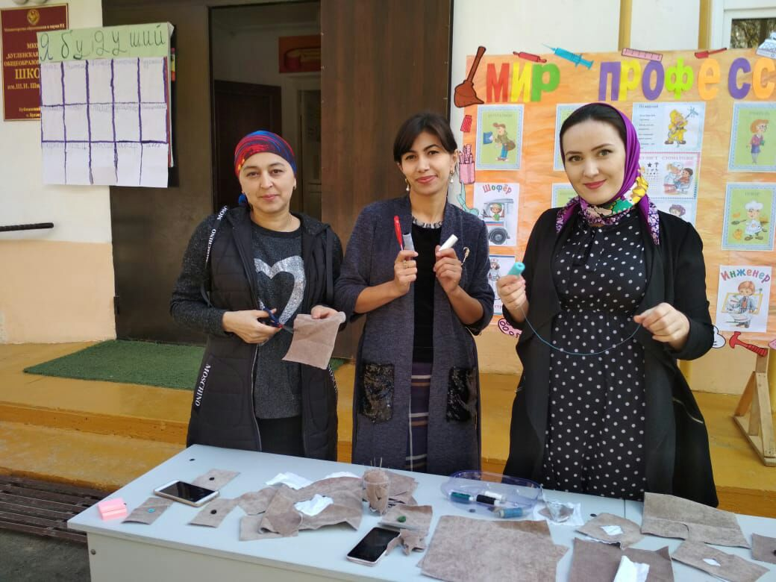

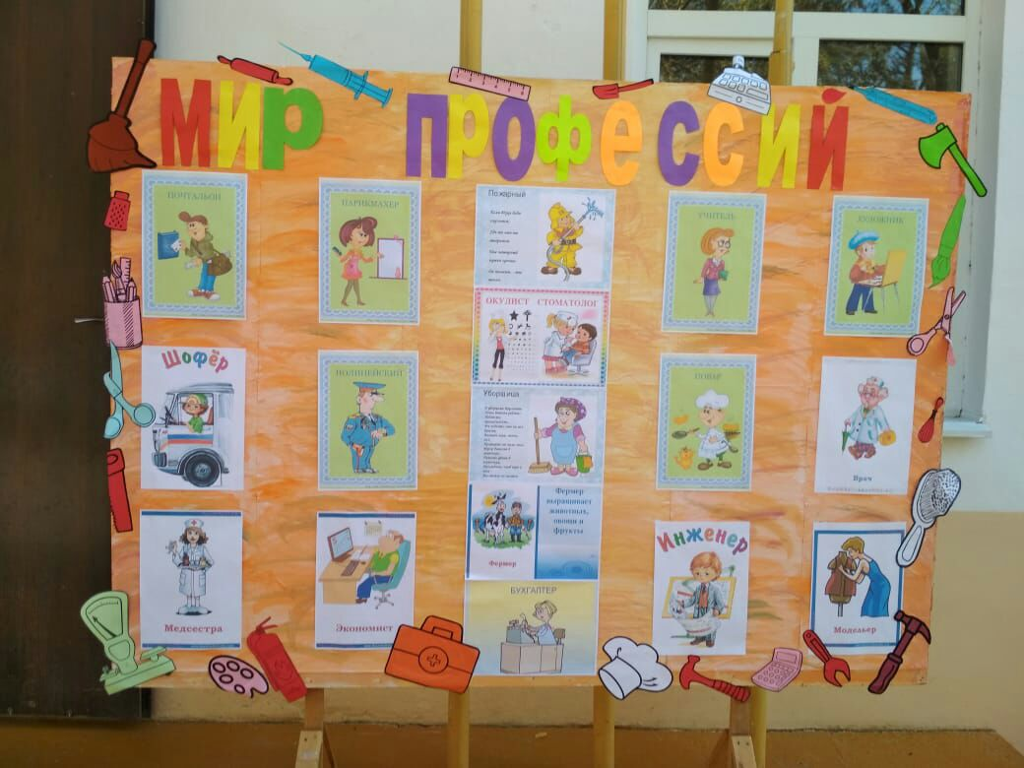

Мастер класс по вышиванию «Будущий дизайнер»
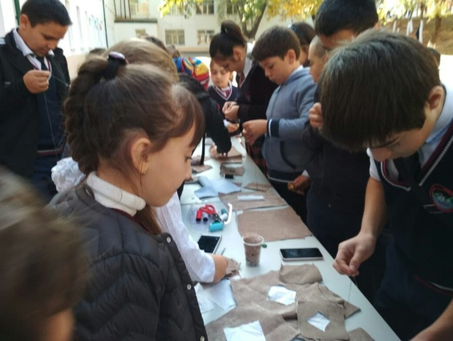
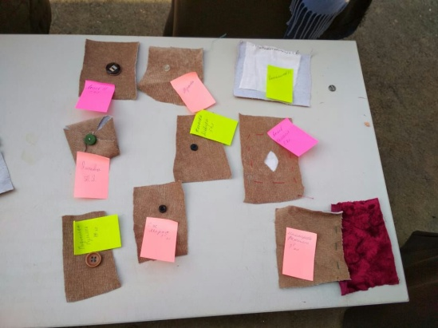
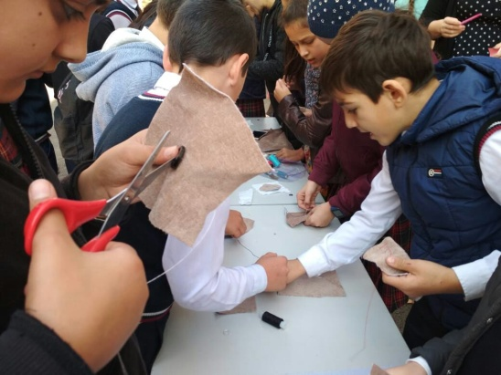

Кулинарный поединок

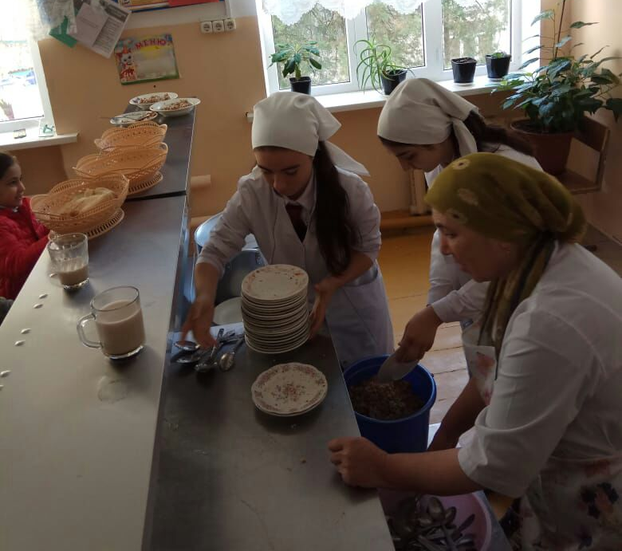
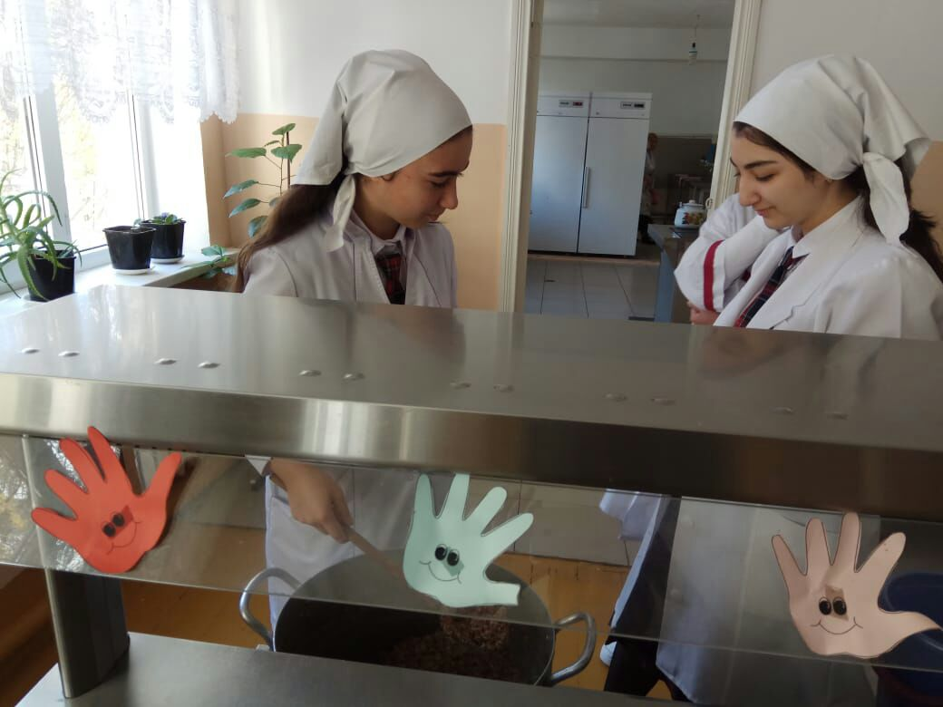

Я будущий садовод «Посадка цветов»
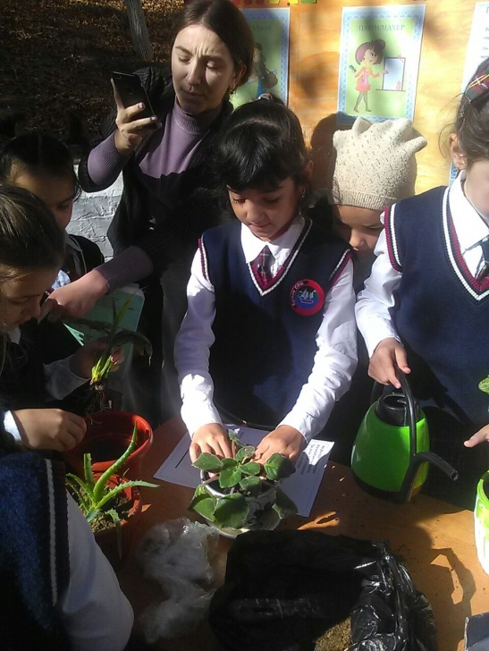
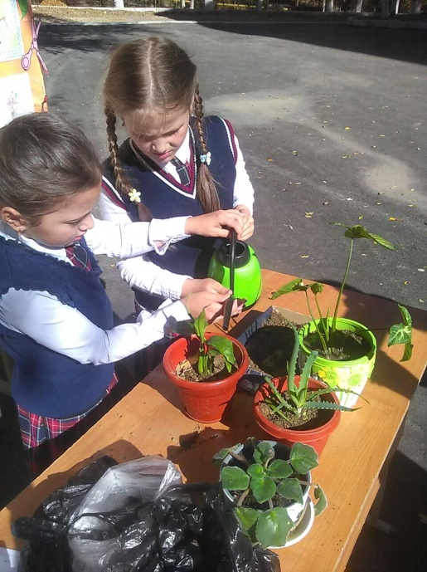

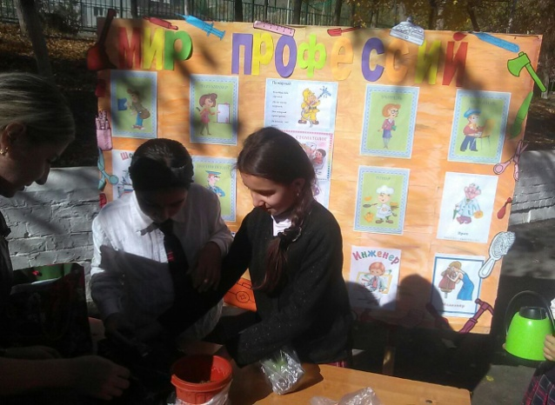

Информационный стенд «Мир профессий»
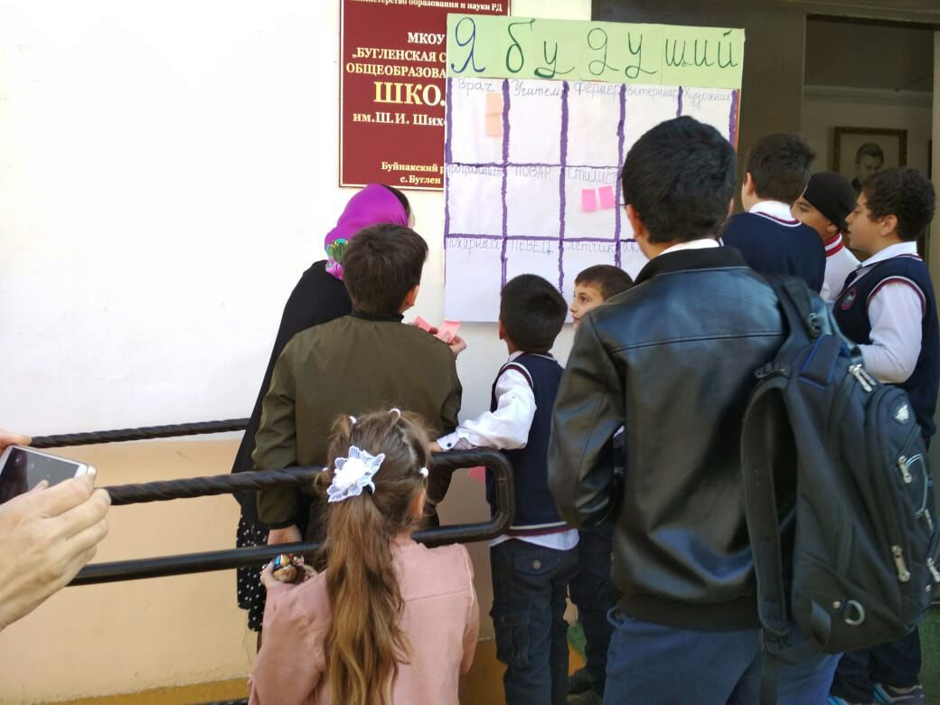
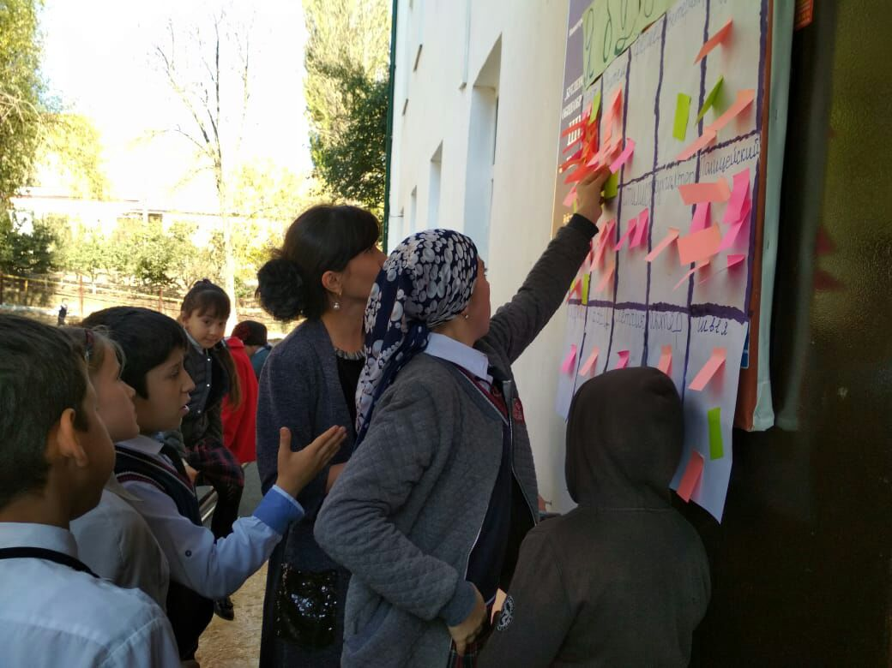

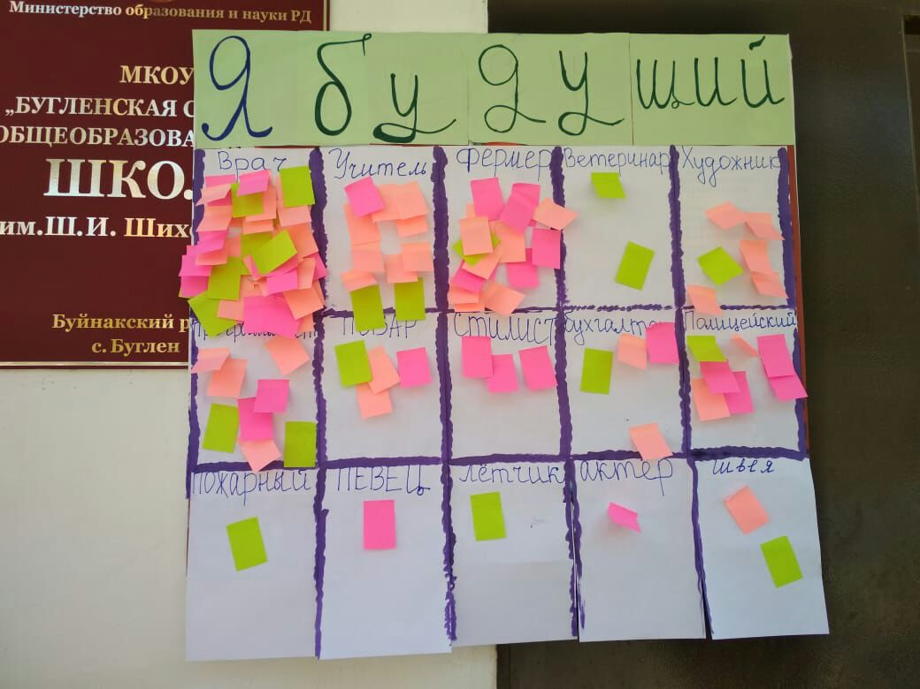

МИНИСТЕРСТВО ОБРАЗОВАНИЯ И НАУКИ РЕСПУБЛИКИ ДАГЕСТАН
МКОУ «Бугленская СОШ имени Ш.И.Шихсаидова»
Россия, республика Дагестан, 368210, Буйнакский район село Буглен ул. Спортивная 6.
e-mail: shkola.buglen@mail.ru ОГРН: 1030500714793 ИНН: 0507009667

Отчет о проведении тренинга с педагогами в МКОУ Бугленской СОШ им.Ш.И.Шихсаидова.

Провела:Педагог-психолог Залимханова Д.Р.

Дата проведения-29.10.2018г

Место проведения-Бугленская СОШ

Продолжительность занятия-30минут

В тренинге приняли участие 5 сотрудников

Цель: Создание условий для поиска своих сильных сторон, тренировка уверенного поведения в ситуации публичного выступления

Упражнение 1. «Уверенное дыхание»
Упражнение можно выполнять, как с закрытыми, так и с открытыми глазами. Расположитесь, как можно удобнее и расслабьтесь. Представьте, что уверенность витает вокруг вас, что воздух наполнен уверенностью. Плавно и глубоко дышите, представляйте, что с каждым вдохом наполняетесь уверенностью, ощущаете себя все более уверенной личностью. А с каждым выдохом из вас уходят сомнения, упреки и укоры к себе. Представляйте, как с выдохами вас покидает все плохое, негативное. Упражнение выполняется 3 – 5 минут. Как и упражнение «Луч уверенности», с каждым разом можно его немного продлевать. Минут до 10-15. Непременно отслеживайте свои эмоции и физические ощущения!
Упражнение 2. «Осознание своих положительных качеств, талантов и достижений»
Вам понадобятся карандаш и лист бумаги. Цель упражнения: повысить уверенность в себе, опираясь на понимание своего потенциала. Выделите себе определенное время на упражнение, чтобы не «залипнуть». Скажем, 15 минут.
Разделите лист на 3 столбика. Первый столбик: «Мои положительные качества». Второй столбик: «В чем я могу себя хорошо проявить». Третий столбик: «Мои достижения».
Соответственно, в первом столбике перечислите те качества своего характера, которые вам нравятся, которыми вы гордитесь, наличие которых приятно осознавать. Во втором столбике напишите жизненные сферы, в которых вы могли бы себя хорошо проявить; проявить свои таланты и способности. Например, танцы, наука, ведение блога в Интернете… Ну, а в третьем столбике пропишите свои достижения, которые у вас уже есть и которыми гордитесь.
Такое упражнение желательно повторять и переделывать время от времени. Не удивляйтесь, если содержание столбиков будет изменяться и расширяться.Благополучной реализации упражнений!
